მოგესალმებით!

თემები:
- მოსამზადებელი პერიოდი
- სასწავლო ხელშეკრულების შევსება
- პრაქტიკული ნაწილი: During the mobility
- აღიარების პროცესი
- ვიზა
- დაზღვევა
- სტიპენდია
- საცხოვრებელი ადგილი
- კომუნალური მომსახურება
- საზოგადოებრივი ტრანსპორტი
- ESN
- ბილეთები
- გამგზავრებამდე
- პრობლემები
- ხშირად დასმული კითხვები/რა უნდა იცოდეთ

აღნიშნული დოკუმენტი წარმოადგენს „სასწავლო კრებულს“, რომელიც დაგეხმარებათ თქვენი სასწავლო ხელშეკრულების შევსებასა და ხშირად დასმულ კითხვებზე პასუხის გაცემაში.

მოსამზადებელი პერიოდი:
ქართულ-ამერიკული უნივერსიტეტის მიერ კანდიდატურის წარდგენის შემდგომ, სტუდენტი უნდა დაელოდოს მიმღები უნივერსიტეტის მეილს, ზოგიერთ შემთხვევაში თავად ქართულ-ამერიკული უნივერსიტეტი აგზავნის მიმღები უნივერსიტეტის პასუხს.
- თუ სტუდენტს კანდიდატურის წარდგენიდან 3 კვირის განმავლობაში არავინ დაუკავშირდა, მეილი უნდა გაუგზავნოს ქართულ-ამერიკული უნივერსიტეტის საერთაშორისო ურთიერთობების ოფისს - anarveladze@gau.edu.ge და შეატყობინოს აღნიშნული მდგომარეობის შესახებ.
მიმღები უნივერსიტეტიდან დადებითი პასუხის მიღების შემთხვევაში, იწყება მათთან კომუნიკაცია. მიმღები უნივერსიტეტი სტუდენტს უგზავნის ინფორმაციას საგნების სიის, საგრანტო ხელშეკრულების, საცხოვრებლის ა.შ. შესახებ. შესაბამისად, კითხვების შემთხვევაში, სტუდენტმა უნდა მიმართოს მიმღებ უნივერსიტეტს. პასუხის დაგვიანების შემთხვევაში სტუდენტი უკავშირდება საერთაშორისო ურთიერთობების ოფისს ზემოთ მითითებულ მეილზე.
ამასთანავე, მომზადების პერიოდში რჩევების, კონსულტაციის სურვილის შემთხვევაში, სტუდენტს შეუძლია ეწვიოს გაუს საერთაშორისო ურთიერთობების ოფისს და მიიღოს შესაბამისი ინფორმაცია.
- სტუდენტებმა უნდა გაითვალისწინონ, რომ ოფისში მიღების საათები განსაზღვრულია - ორშაბათი - 11:00 დან 19:00სთ მდე, ხუთშაბათი: 13:30 დან 19:00 სთ მდე (ამ დროებში ვიზიტის წინასწარ ჩანიშვნა არ არის აუცილებელი).
სხვა დროებში ვიზიტის წინასწარი ჩანიშვნა აუცილებელია.
ვიზიტის ჩანიშვნა შესაძლებელია მეილით: anarveladze@gau.edu.ge ან შესაძლებელია მითითებულ ნომერზე დარეკვით - 514 891 515. ოფისის ნომერი: (+995 32) 220 65 20 (330).

სასწავლო ხელშეკრულების შევსება:
სტუდენტმა უნდა შეავსოს სასწავლო ხელშეკრულება.
ამისათვის საჭიროა საგნების სია, რომელსაც მიმღები უნივერსიტეტი სთავაზობს სტუდენტს. აღნიშნული სიის შემოწმება შესაძლებელია მიმღები უნივერსიტეტის საიტზე (ზოგჯერ არ დევს განახლებული სია). ასევე, სტუდენტს შეუძლია მეილით დაუკავშირდეს მიმღებ უნივერსიტეტს და სთხოვოს საგნების ჩამონათვალი (პასუხის დაგვიანების შემთხვევაში, გთხოვთ, დაეკონტაქტოთ ქართულ-ამერიკული უნივერსიტეტის საერთაშორისო ურთიერთობების ოფისს).
ამის შემდეგ, ფაკულტეტთან შეთანხმებით (აუცილებელია!) ივსება სასწავლო ხელშეკრულება. შევსებული ხელშეკრულება იგზავნება გაუს საერთაშორისო ურთიერთობების ოფისში ხელმოსაწერად (ზემოთაღნიშნულ მეილზე), შემდეგ კი მიმღებ უნივერსიტეტთან (CC-ში ჩასვით ქართულ-ამერიკული უნივერსიტეტიც), რათა მასპინძელი უნივერსიტეტის პასუხისმგებელმა პირმაც მოაწეროს ხელი.
- სტუდენტმა უნდა გაითვალისწინოს, რომ საერთაშორისო ურთიერთობების ოფისში ხელშეკრულების გადმოგზავნისას, მეილში მიათითოს: „ აღნიშნული საგნები (სასწავლო ხელშეკრულებით გათვალისწინებული) შეთანხმებულია ფაკულტეტთან“. სხვა შემთხვევაში საერთაშორისო ურთიერთობების ოფისის წარმომადგენელი ხელშეკრულებას ხელს ვერ მოაწერს.
- ასევე, სასწავლო ხელშეკრულებაზე ხელმოწერის საჭიროების შემთხვევაში, აღნიშნული დოკუმენტი გაუს საერთაშორისო ოფისს უნდა გადაეგზავნოს დედლაინამდე ერთი კვირით ადრე (მიმღებ უნივერსიტეტში გადაგზავნამდე).

კონკურსის გამოცხადებასთან ერთად, ვებგვერდზე გამოქვეყნდება სასწავლო ხელშეკრულების ფორმა. პირველ გვერდზე სტუდენტს მოეთხოვება შეავსოს ინფორმაცია გამგზავნი უნივერსიტეტის შესახებ. სტუდენტის მონაცემებთან ერთად (სახელი, გვარი, უნივერსიტეტი, ფაკულტეტი და ა.შ.), The sending institution-ში ივსება ქართულ-ამერიკული უნივერსიტეტის ინფორმაცია, ამავე გრაფის გასწვრივ contact person name- ში უნდა შეივსოს თამარა მეჭურჭლიშვილის ინფორმაცია (საერთაშორისო ურთიერთობების დეპარტამენტის უფროსი), საკონტაქტო ინფორმაცია - Office: (+995 32) 220 65 20 (317), t.mechurchlishvili@gau.edu.ge)) . ორივე დაწესებულების ერასმუსის კოდის (გამგზავნი და მიმღები) გრაფა რჩება ცარიელი. The receiving institution-ში ივსება მიმღები უნივერსიტეტის ინფორმაცია (მისამართი, ფაკულტეტი, პასუხისმგებელი პირი და ა.შ. - აღნიშნული ინფორმაციის მოპოვება შესაძლებელია გუგლის საშუალებით). “Field of Education”- ში სტუდენტი უთითებს იმ ფაკულტეტის დასახელებას, რომელზეც ქართულ-ამერიკულ უნივერსიტეტში სწავლობს.
ამასთანავე, ზედა მარჯვენა კუთხეში (ლურჯად მოცემულ ნაწილში) სტუდენტმა აუცილებელია მიუთითოს უნივერსიტეტის დასახელება (Higher Education) – Georgian American University LLC, სტუდენტის სახელი, გვარი და აკადემიური წელი (რომელ წელს სარგებლობს გაცვლითით).
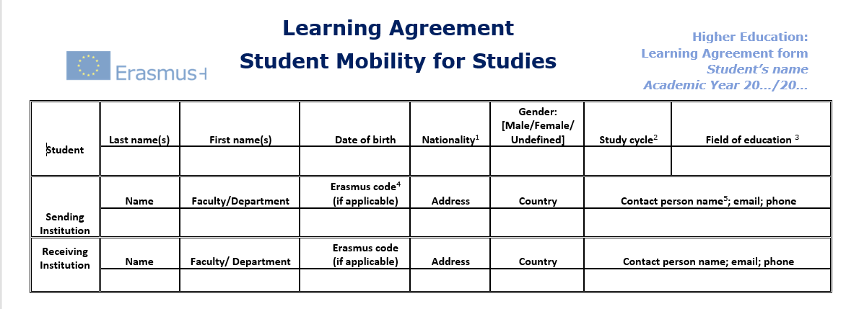

შემდეგი გრაფა „მობილობის წინ“ (Before the mobility) იყოფა ორ ნაწილად. პირველი განყოფილების შესავსებად (მიმღები დაწესებულება) - სტუდენტი უნდა დაუკავშირდეს ფაკულტეტის წარმომადგენელს (აკადემიურ მენეჯერს) და მასთან შეთანხმებით აარჩიოს საგნები. საგნების ირჩევა ხელმძღვანელის მოსაზრების შესაბამისად, რათა მომავალში კრედიტების აღიარებასთან დაკავშირებით არ შეიქმნას პრობლემა. აღნიშნული საგნების დასახელებები უნდა ჩაიწეროს Table A-ში, ამასთანავე, უნდა მიეთითოს საგნის კოდი (არსებობის შემთხვევაში), მობილობის სემესტრი (გამგზავრების პერიოდი) (შემოდგომა ან გაზაფხული) და კრედიტების რაოდენობა. ბოლოს ხდება კრედიტების დაჯამება (თითოეულ საგანს უნდა მიეთითოს იმ რაოდენობის კრედიტი, რაც მიმღებ უნივერსიტეტში აქვს მინიჭებული - მხოლოდ Table A-ს შევსებისას), კრედიტების საერთო რაოდენობა იწერება „Total” ნაწილში.
სტუდენტს არ უნდა გამორჩეს “Table A“ - გრაფის ზედა ნაწილი - „Planned Period of the mobility from....to” - მობილობის პერიოდი, მაგ: 02/2023 დან 06/2023-ის ჩათვლით. “Table A”-ს ქვედა გრაფაში ასევე უნდა მიეთითოს ენის კომპეტენცია (Level of English Competence) და დონე (B2, C1).
შემდეგ სვეტში (გამგზავნი დაწესებულება - Recognition at the sending institution) უნდა ჩაიწეროს ის საგნები, რომლებზეც სტუდენტი მიიღებს კრედიტს საქართველოში ჩამოსვლისას (კრედიტების გრაფაში უნდა მიეთითოს ის რაოდენობა, რაც ქართულ-ამერიკულ უნივერსიტეტში მიენიჭება აღნიშნულ საგანს, მაგ: საგანი “x” მიმღებ უნივერსიტეტში არის 3 კრედიტიანი, გაუში კი შესაძლოა ჩაითვალოს 4 კრედიტიან საგნად, შესაბამისად, „Table B”- ს კრედიტების გრაფაში იწერება 4 კრედიტი). ეს ნაწილიც აკადემიურ მენეჯერთან (ფაკულტეტთან) შეთანხმების საფუძველზე უნდა შეივსოს. აღნიშნული დოკუმენტი ივსება ინგლისურად. “Total” ნაწილში უნდა ჩაიწეროს კრედიტების ჯამური რაოდენობა.
ამის შემდეგ სტუდენტი ავსებს საკუთარ მონაცემებს “student” ნაწილში, აწერს ხელს (ელექტრონულად ან შეუძლია სკანირებული ვერსია ჩასვას) და უგზავნის გაუს საერთაშორისო ურთიერთობების ოფისს ხელმოსაწერად. უმჯობესია ფაილის „Word“ დოკუმენტად გადმოგზავნა. - დოკუმენტის გადმოგზავნისას აუცილებლად უნდა მიეთითოს, რომ აღნიშნული საგნები შეთანხმებულია აკადემიურ მენეჯერთან (ფაკულტეტთან). საერთაშორისო ოფისის წარმომადგენლის ხელმოწერის შემდეგ, აღნიშნული დოკუმენტი ეგზავნება (სტუდენტის მიერ) მიმღებ უნივერსიტეტს (გაურკვევლობის თავიდან ასარიდებლად, უმჯობესია მეილის cc-ში ჩასვათ გაუს საერთაშორისო ოფისიც), რათა მათაც მოაწერონ ხელი.
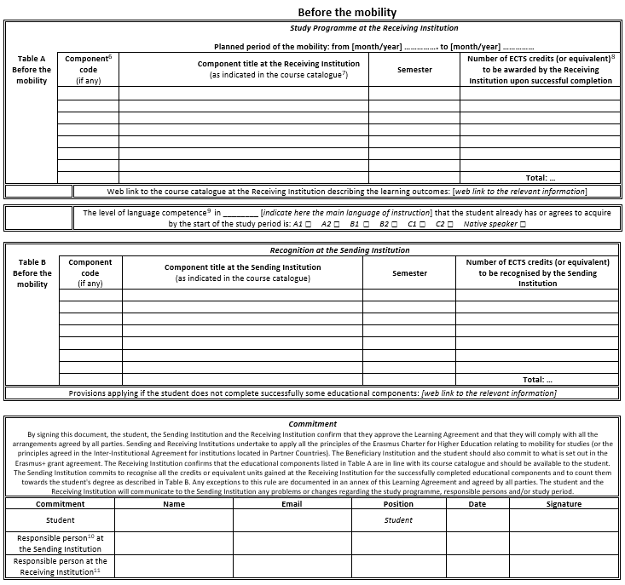

პრაქტიკული ნაწილი: During the mobility
სტუდენტს მიმღებ უნივერსიტეტში ჩასვლიდან დაახლოებით ხუთი კვირა აქვს სასწავლო ხელშეკრულებაში ცვლილებების შესატანად, რომელსაც უთითებს “during the mobility” ნაწილში. ცვლილებები კვლავ უნდა იყოს შეთანხმებული სტუდენტის ფაკულტეტთან (აკადემიურ მენეჯერთან) და ამის შემდეგ ეგზავნება გაუს საერთაშორისო ოფისს ხელმოსაწერად. მეილში აუცილებლად უნდა იყოს მითითებული, რომ ცვლილებები შეთანხმებულია ფაკულტეტთან.
During the mobility ნაწილში (Table A2) სტუდენტს შეჰყავს საგნის დასახელება, გვერდით უთითებს შესაბამის სიმბოლოს (შლის ამ საგანს თუ ამატებს), ამასთანავე, ჩამონათვალიდან უთითებს შეცვლის მიზეზს და კრედიტს. ამის შემდეგ აწერს ხელს (რადგან გრაფა არ არის მითითებული, თავადაც შეუძლია ჩაამატოს, ან ელექტრონულად მიუთითოს იგივე ინფორმაცია, რასაც ხელის მოწერისას უთითებდა ზედა გრაფებში).
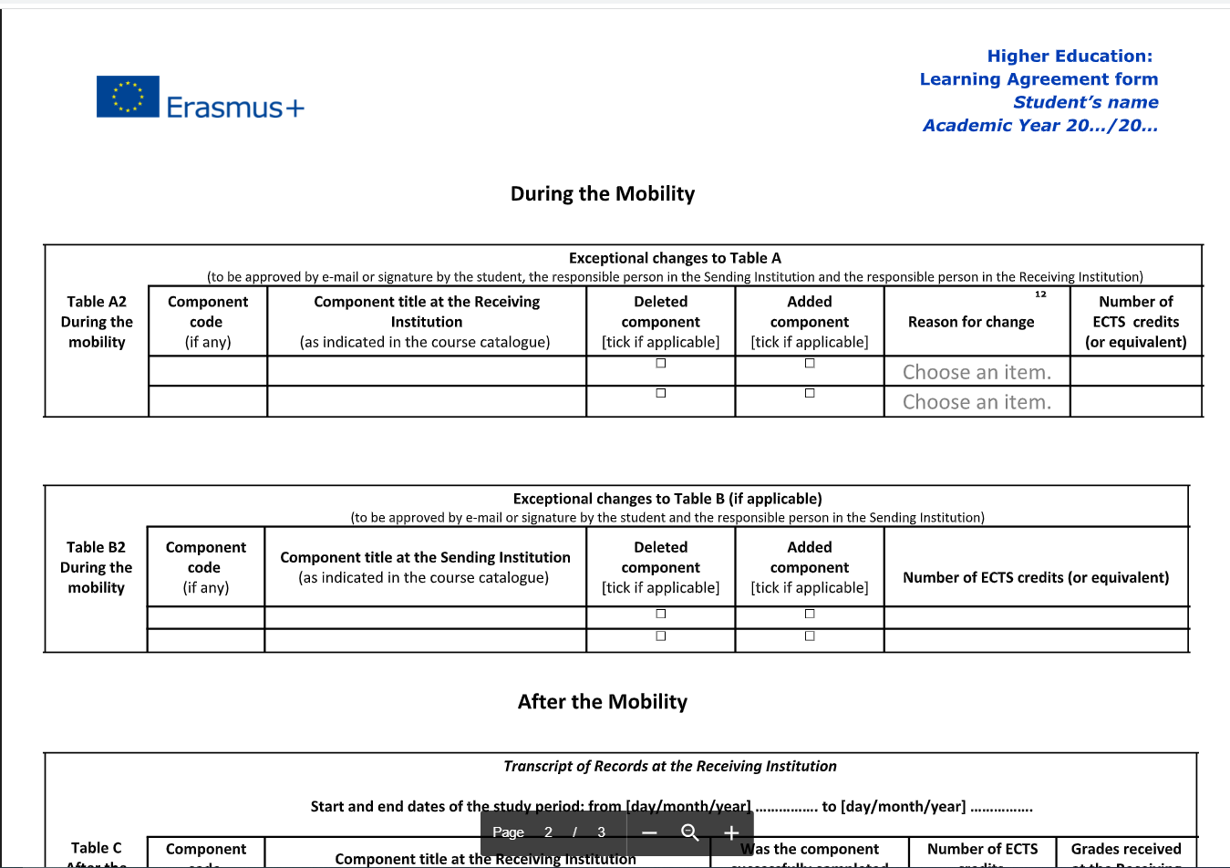
გაცვლითი სემესტრის დასრულების შემდეგ, ქართულ-ამერიკული უნივერსიტეტი ელექტრონულად მიიღებს სტუდენტის ნიშნების ფურცელს (პარალელურად სტუდენტსაც გაეგზავნება). თუ გაცვლითი სემესტრის დასრულებიდან დაახლოებით 3 კვირის განმავლობაში სტუდენტმა ვერ მიიღო ნიშნების ფურცელი, უნდა დაუკავშირდეს გაუს საერთაშორისო ურთიერთობების ოფისს. ნიშნების ფურცლით სტუდენტი უნდა ეწვიოს თავისი ფაკულტეტის აკადემიურ მენეჯერს, რათა მიეცეს თავსებადობის სერტიფიკატი, ხოლო შემდეგ, ორივე დოკუმენტით (ნიშნების ფურცელი უნდა იყოს ქართულად ნათარგმნი და ნოტარიულად დამოწმებული) უნდა მიაკითხოს განათლების ხარისხის განვითარების ეროვნულ ცენტრს კრედიტების ასაღიარებლად.
განათლების ხარისხის განვითარების ეროვნული ცენტრის მისამართი: მერაბ ალექსიძის ქუჩა, მეორე შესახვევი N 2
+995 322 200 220 (*3599) საფოსტო ინდექსი:0193
info@eqe.ge

აღიარების პროცედურა:
სტუდენტს მოეთხოვება ოფიციალური წერილი (ნიშნების ფურცელი, რომელსაც მიმღები უნივერსიტეტი გამოუგზავნის) თარგმნოს ქართულად და დაამოწმოს ნოტარიულად. ქართულ-ამერიკულ უნივერსიტეტში ფაკულტეტისგან მიღებული (აკადემიური მენეჯერისგან) „თავსებადობის სერტიფიკატით“ და ქართულად ნათარგმნი ნოტარიულად დამოწმებული ნიშნების ფურცლით უნდა მივიდეს განათლების ხარისხის განვითარების ეროვნულ ცენტრში და დაიწყოს კრედიტების აღიარების პროცედურა. კრედიტების აღიარება ხდება საჭირო დოკუმენტების შეტანიდან ერთი თვის განმავლობაში. სტუდენტმა აღიარებული დოკუმენტები უნდა მიაწოდოს ქართულ-ამერიკული უნივერსიტეტის შესაბამისი ფაკულტეტის აკადემიურ მენეჯერს.
სტუდენტმა უნდა გაითვალისწინოს, რომ განათლების ხარისხის განვითარების ეროვნულ ცენტრს დაწესებული აქვს კრედიტების აღიარების მოსაკრებელი.

ვიზა
ერთადერთი ხარჯი, რომელიც არ იფარება Erasmus + ICM პროგრამით, არის სავიზო მოსაკრებელი. თუმცა, GAU-ს წარმომადგენელი სტუდენტს აძლევს დოკუმენტს ერასმუსის ეროვნული ოფისიდან და ევროკომისიიდან, სადაც ნათქვამია, რომ აღნიშნული პირი თავისუფალია სავიზო გადასახადისგან, რადგან არის ერასმუსის მონაწილე. სამწუხაროდ, გარკვეული საელჩოები (როგორებიცაა იტალია, ბელგია) აგრძელებენ გადასახადების შეგროვებას აღნიშნულის გათვალისწინების გარეშე (ამ შემთხვევაში ქართულ-ამერიკული უნივერსიტეტი ვერ დაგეხმარებათ).
მეორე მხრივ, მნიშვნელოვანია სტუდენტებმა იცოდნენ, რომ ზოგიერთი საელჩო არ არის საქართველოში, შესაბამისად ექვემდებარება მაგ: თურქეთის იურისდიქციას, როგორებიცაა ესპანეთის საელჩო სტამბულში, ბელგიის წარმომადგენლობა სტამბულსა და ანკარაში, პორტუგალიის საელჩო ანკარაში და ა.შ. . შესაძლებელია ფოსტით დოკუმენტების გაგზავნა (მაგალითად, პორტუგალიის საელჩოში). თუმცა, ზოგჯერ და უმეტესად ჩასვლაა საჭირო (მაგ., ესპანეთი). (გთხოვთ, განახლებული ინფორმაციისთვის მიმართოთ საელჩოს, ამ დოკუმენტში აღნიშნული ინფორმაცია (ვიზასთან დაკავშირებით) შესაძლოა შეიცვალოს, ამასთანავე აქვს მხოლოდ სარეკომენდაციო ხასიათი).

დაზღვევა
გაცვლითი სტუდენტებისთვის ვიზის მისაღებად აუცილებელია დაზღვევა. ზოგიერთი უნივერსიტეტი (როგორიცაა ბეჟას პოლიტექნიკური უნივერსიტეტი) ფარავს სტუდენტის დაზღვევის ღირებულებას, მაგრამ ეს ყველა უნივერსიტეტზე არ ვრცელდება, შესაბამისად, სტუდენტმა უნდა გაარკვიოს, რა სახის დაზღვევას აღიარებს ასეთ დროს მიმღები ქვეყანა (უმჯობესია დააზუსტოს მიმღებ უნივერსიტეტთან). სასურველია სტუდენტმა შეიძინოს მასპინძელი ქვეყნის დაზღვევა.

სტიპენდია:
სტიპენდიის მიღება შესაძლებელია მასპინძელ ქვეყანაში ჩასვლის შემდეგ (შესაძლოა სტიპენდია სტუდენტს მიეცეს ყოველთვიურად, ასევე დაწყებისას 50% ან 70%), ამიტომ, სტუდენტს უნდა შეეძლოს სტიპენდიის სწორად გადანაწილება - შეძლოს ბინის ქირის, გადასახადების ა.შ. გადახდა. სტუდენტი სტიპენდიას მიიღებს ჩასვლიდან ერთი თვის განმავლობაში, დარჩენილ ნაწილს კი წამოსვლამდე რამდენიმე დღით ადრე (მიმღებ უნივერსიტეტზეა დამოკიდებული, ისინი ანაწილებენ სტიპენდიას).
სტიპენდიის ასაღებად რამდენიმე ვარიანტი არსებობს: დაირიცხოს ქართულ ბარათზე (თუმცა ამ შემთხვევაში შესაძლოა მოხდეს საკომისიოს ჩამოჭრა), ჩეკის სახით (ნაღდი ფული) (უნივერსიტეტზეა დამოკიდებული) ან დარიცხული იქნეს მასპინძელ ქვეყანაში გახსნილ საბანკო ბარათზე. ანგარიშსწორების ტიპს წყვეტს მიმღები უნივერსიტეტი.

საცხოვრებელი ადგილი
სტუდენტს აქვს შესაძლებლობა თავად აირჩიოს საცხოვრებელი. რამდენიმე უნივერსიტეტი სთავაზობს საცხოვრებელ კამპუსს, თუმცა ყველა არა, ამიტომ უმჯობესია აღნიშნული ინფორმაცია მიმღებ უნივერსიტეტთანაც იქნას დაზუსტებული. სტუდენტს შეუძლია იქირაოს ოთახი ან ბინა (უმჯობესია ავტობუსის ან მეტროს გაჩერებასთან ახლოს, თუ მეტროპოლიაშია, ან ცენტრში). აუცილებელია ბინის მფლობელთან ხელშეკრულების დადება, რათა თავიდან იქნას აცილებული რაიმე გაუთვალისწინებელი პრობლემა.

კომუნალური მომსახურება
ხელშეკრულებიდან გამომდინარე, ქირის გადასახადს შეიძლება დაემატოს ან გამოაკლდეს კომუნალური ხარჯები. ხელშეკრულების გაფორმებამდე სტუდენტმა ყურადღებით უნდა წაიკითხოს კონტრაქტი.

საზოგადოებრივი ტრანსპორტი
გაუს საერთაშორისო ურთიერთობების ოფისი სტუდენტებს ურჩევს აიღონ ე.წ. ყოველთვიური საშვი, რომელიც მნიშვნელოვნად შეამცირებს ხარჯებს. შესაძლოა სტუდენტს შეეხოს სტუდენტური ფასდაკლებები, რაც მასპინძელ უნივერსიტეტთანაც შეუძლია გაარკვიოს.

ESN:
Erasmus Student Network (ESN)
სასურველია სტუდენტი დარეგისტრირდეს ESN-ზე იმ ქალაქში, სადაც გაატარებს სემესტრს. რეგისტრაციის შემდეგ, მიღებული ბარათით ბევრ ღონისძიებასა და სოციალურ/კულტურულ აქტივობაში შეეძლებათ მონაწილეობის მიღება. ფასდაკლებას ასევე მიიღებს რაინეარის ფრენებზეც.
ESN ხშირად აორგანიზებს მოგზაურობებსა და სხვადასხვა სტუდენტურ ღონისძიებას. სტუდენტებმა უნდა გაითვალისწინონ, რომ აღნიშნული ორგანიზაციის სახელი სხვადასხვა ქვეყანაში შესაძლოა განსხვავდებოდეს.

ბილეთები
ბილეთების ფასს (მანძილის მიხედვით) ევროკომისია ფარავს. ბილეთებს სტუდენტი ყიდულობს (საკუთარი ხარჯით) გაფრენამდე, მასპინძელ ქვეყანაში ჩასვლიდან რამდენიმე კვირაში დაერიცხებათ განსაზღვრული თანხა. (აუცილებელია სტუდენტმა შეინახოს ფრენის დამადასტურებელი დოკუმენტი - Boarding Pass). კონკურსის გამოცხადებისას მითითებული იქნება ბილეთებისთვის გამოყოფილი თანხის რაოდენობა.

გამგზავრებამდე
სასურველია სტუდენტმა თან წაიღოს გარკვეული რაოდენობის თანხა (დაახლოებით ერთი თვის საკმარი), რადგან პირველი სტიპენდიის მიღება შესაძლოა დაგვიანდეს. გარდა ამისა, სასურველია, სტუდენტმა მინიმუმ ერთი კვირით ადრე (უნივერსიტეტის დაწყებამდე) გაარკვიოს ადმინისტრაციული საკითხები (საიმიგრაციო ოფისის მონახულება, ბინადრობის ნებართვის აღება, უნივერსიტეტში ჩარიცხვა ა.შ.).

პრობლემები:
პრობლემის არსებობის შემთხვევაში, სტუდენტი უნდა დაუკავშირდეს მიმღები უნივერსიტეტის საერთაშორისო ურთიერთობების ოფისს. თუ სტუდენტი მაინც ვერ ახერხებს პრობლემის მოგვარებას, დროულად უნდა დაუკავშირდეს გაუს საერთაშორისო ურთიერთობების დეპარტამენტს: anarveladze@gau.edu.ge.

რაც უნდა იცოდეთ:
- სტუდენტს მოუწევს ერასმუსის სტიპენდიის დაბრუნება, თუ მობილობას შეწყვეტს (ანუ გაცვლითს დაამთავრებს / შეწყვეტს) 3 თვეზე ნაკლებ პერიოდში.
- თუ სტუდენტი ესპანეთში მიემგზავრება, მაშინ უნდა დაუკავშირდეს აღნიშნულ მეილს - anarveladze@gau.edu.ge და დაემატება ესპანეთის ერასმუს ჩატში (“messenger” პლატფორმაა, ამიტომ, თუ სტუდენტს დამატება სურს, ფეისბუქის პროფილის ლინკიც უნდა დაურთოს მეილს), სადაც ყველა სტუდენტი იყრის თავს, ვინც ერასმუსით იყო/ ან მიდის გაუდან ესპანეთში.
- შესაძლოა სტუდენტის მიერ არჩეული საგნები მიმღებ უნივერსიტეტში არ გაიხსნას, ერთმანეთს დაემთხვეს და ა.შ. (სხვადასხვა მიზეზის გამო), ამ შემთხვევაში სტუდენტი ირჩევს ახალ საგნებს და ცვლის სასწავლო ხელშეკრულებას. შესაძლოა მოხდეს ისე, რომ გაეხსნას English-friendly საგნები (ამაზე საერთაშორისო ოფისიც გააფრთხილებს სტუდენტს წინასწარ და გასაუბრებაზეც ახსენებენ), რაც იმას ნიშნავს, რომ სასწავლი მასალა სტუდენტს მიეწოდება ინგლისურად, გამოცდებიც ჩატარდება ინგლისურად. თუ სტუდენტს ამ კუთხით პრობლემა შეექმნა რომელიმე პროფესორთან (მაგალითად: არ მიაწოდა ინგლისურენოვანი მასალა დროულად, მაშინ აუცილებლად უნდა დაუკავშირდეს მიმღები უნივერსიტეტის საერთაშორისო ოფისს, რათა დროულად მოხდეს პროფესორის გაფრთხილება და მიეწოდოს სასწავლო მასალა). თუ პრობლემა მაინც არ მოგვარდა, სტუდენტი უნდა დაუკავშირდეს ქართულ-ამერიკული უნივერსიტეტის საერთაშორისო ურთიერთობების ოფისს.

კითხვები:
- ქართულ-ამერიკული უნივერსიტეტის რომელი ოფისი ხელმძღვანელობს ერაზმუს+ საერთაშორისო კრედიტების მობილობის პროგრამას?
საერთაშორისო ურთიერთობების დეპარტამენტი
მესამე სართული, ოთახი 305
anarveladze@gau.edu.ge
- ტარდება საინფორმაციო შეხვედრები ერაზმუს+ პროგრამის ფარგლებში არსებული შემოთავაზებების შესახებ?
ქართულ-ამერიკული უნივერსიტეტი აღნიშნულ შეხვედრებს ატარებს სემესტრში სამჯერ, რაზეც სტუდენტი მიიღებს ტექსტურ შეტყობინებას.
- საიდან შეგვიძლია ინფორმაციის მიღება ქართულ-ამერიკულ უნივერსიტეტში არსებული გაცვლითი პროგრამების შესახებ?
ქართულ-ამერიკული უნივერსიტეტის საერთაშორისო ურთიერთობების დეპარტამენტის ვებ-გვერდზე.
და ქართულ-ამერიკული უნივერსიტეტის FB გვერდზე (https://www.facebook.com/GeorgianAmericanUniversity)
- რა არის მაქსიმალური ხანგრძლივობა, რომლის დროსაც შემიძლია ერასმუსის გამოყენება?
მინიმუმ 2 (სტაჟირების შემთხვევაში), ხოლო მაქსიმუმ 12 თვე (თუმცა სწავლების მხოლოდ ერთ საფეხურზე).
- რომელი საფეხურის სტუდენტებისთვის არის მონაწილეობის მიღება შესაძლებელი?
ბაკალავრიატი - მე-2, მე-3, მე-4, მე-5, მე-6 (აქ იგულისხმება აპლიკაციების შემოტანა), რაც შეეხება წასვლას - მე-3, მე-4, მე-5, მე-6, მე-7 სემესტრის სტუდენტებისთვის არის შესაძლებელი.
მაგისტრატურა - 1-ლი, მე-2
დოქტორანტურა - 1-ლი, მე-2, მე-3, მე-4.
- რამდენია ერასმუსის ფარგლებში გაცემული ყოველთვიური სტიპენდია?
სტიპენდიის გაცემა დამოკიდებულია იმაზე თუ რომელ მასპინძელ ქვეყანაში მიემგზავრება სტუდენტი (800, 850 ან 900 ევრო).
Group 1 – 900 ევრო
Group 2 – 850 ევრო
Group 3 – 800 ევრო
- როგორ დავადგინო ორმხრივი საერთაშორისო მგზავრობისთვის გამოყოფილი თანხა?
მგზავრობის ღირებულების გამოთვლა სტუდენტს შეუძლია სპეციალური კალკულატორის საშუალებით: http://ec.europa.eu/dgs/education_culture/tools/distance_en.htm
შემდეგ კი იხელმძღვანელოს აღნიშნულით:
- 10-99 კმ: 23 ევრო
- 100 - 499 კმ: 180 ევრო
- 500 - 1999 კმ: 275 ევრო
- 2000 – 2999 კმ: 360 ევრო
- 3000 - 3999 კმ: 530 ევრო
- 4000 - 7999კმ: 820 ევრო

რა დოკუმენტები მესაჭიროება გაცვლით პროგრამაზე განაცხადის გასაკეთებლად?
სააპლიკაციო დოკუმენტაციის ჩამონათვალი სტუდენტებისთვის :
- ბიომეტრიული პასპორტის ასლი;
- CV-ს ევროპული ფორმატი (ინგლისურ ენაზე, არაუმეტეს ორი გვერდისა);
- ცნობა სტუდენტის სტატუსის შესახებ (ოფიციალური დოკუმენტი ინგლისურ ენაზე);
- უნივერსიტეტის ნიშნების ამონაწერი (ოფიციალური დოკუმენტი ინგლისურ ენაზე);
- ინგლისური ენის სერტიფიკატი/შესაძლოა მოთხოვნაში ეწეროს სხვა ენაც, დამოკიდებულია გაცვლით პროგრამაზე (საერთაშორისო სერტიფიკატი, ან GAU-ში გავლილი საგნის, მინიმუმ B2 დონის ცოდნის დამადასტურებელი სერტიფიკატი);
- დეკანის რეკომენდაცია (სამართლის, სოციალური მეცნიერებების და დიპლომატიის სკოლის, ასევე ჰუმანიტარულ მეცნიერებათა და ლიბერალური განათლების სკოლის შემთხვევაში. (მოთხოვნები შესაძლოა დაემატოს (დამოკიდებულია - გაცვლით უნივერსიტეტსა და ქვეყანაზე)).
- რამდენ უნივერსიტეტზე შეგვიძლია განაცხადის გაკეთება?
სტუდენტს ერთდროულად მხოლოდ 3 გაცვლითზე შეუძლია განაცხადის შემოტანა.
- რა ხდება იმ შემთხვევაში თუ პასპორტი არ მაქვს/ ან ვერ ვასწრებ წარდგენას მოცემულ ვადაში?
თუ განაცხადის მიღების ბოლო დღემდე სტუდენტი ვერ ასწრებს პასპორტის წარდგენას, შეუძლია წარმოადგინოს იუსტიციის სახლის ცნობა, რომ პასპორტის დასამზადებლად შეტანილი აქვს განცხადება. თუმცა, სტუდენტმა უნდა გაითვალისწინოს, რომ მისი კანდიდატურის არჩევის შემთხვევაში აუცილებლად მოუწევს პასპორტის გაკეთება დაჩქარებული წესით.
- სად შემიძლია მოვიძიო ინფორმაცია მიმღებ უნივერსიტეტში არსებულ საგნებზე?
მასპინძელი უნივერსიტეტის ვებ-გვერდზე.
- შემიძლია თუ არა სტიპენდიის გახანგრძლივება?
სტიპენდიის ავტომატური გახანგრძლივება არ ხდება. თუმცა, სტუდენტს შეუძლია ხელახლა შემოიტანოს განაცხადი და გაიაროს შერჩევის ეტაპები.

გისურვებთ წარმატებებს!

